**Шапелевич Сымон Хведоров (Szepialewicz Symon)**

13 мая 1806 г – крещение (НИАБ 136-13-894, лист 60, №25/1806-р (ориг)).

**НИАБ 136-13-894:** Лист 60. **Метрическая запись №25/1806-р (ориг).**

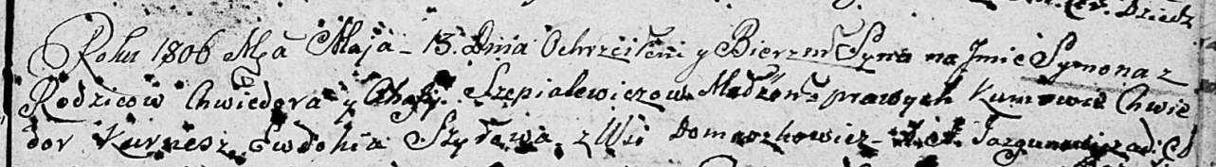

Дедиловичская Покровская церковь. 13 мая 1806 года. Метрическая запись о крещении.

Szepialewicz Symon – сын родителей с деревни Домашковичи.

Szepialewicz Chwiedor – отец.

Szepialewiczowa Ahafija – мать.

Kurnesz Chwiedor – кум.

Szyłowa Ewdokija – кума.

Jazgunowicz Antoni – ксёндз.